Калибровка спектра полета <Название БД и полета>

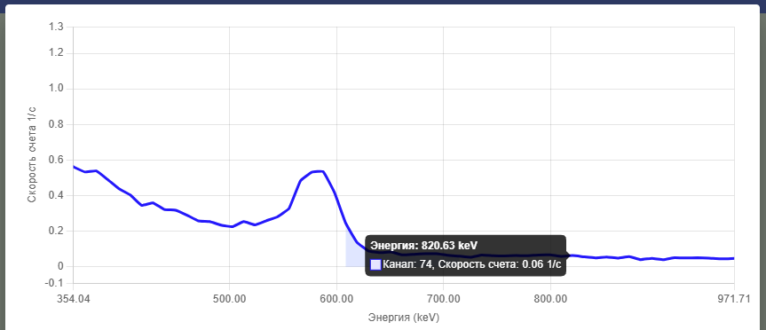

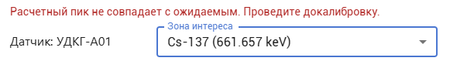

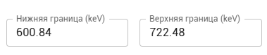 (берутся из зоны интереса)

Кнопка: Поиск пика и расчет коэффициента (рассчитывает P0 и P1 ниже)

Эти поля доступны для ввода

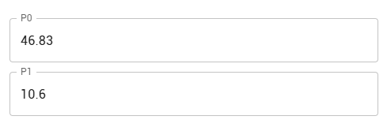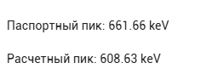

Кнопка: Просмотр (отображает новый диапазон на графике)

Кнопка: Применить (сохраняет коэффициенты в базу)

Кнопка: Закрыть